INSTITUTO TECNOLOGICO Y DE ESTUDIOS SUPERIORES DE MONTERREY

Compiladores

Mauricio Domínguez Armenta 799329

Héctor Márquez García 887430

Propuesta

V1.0

Proyecto: reptile

Índice

Visión del proyecto 3

Objetivo del lenguaje 3

Requerimientos del proyecto 3

Componentes del léxico 3

Diagramas de sintaxis 3

Principales características semánticas 6

Funciones especiales del lenguaje 6

Tipos de datos en el lenguaje 6

Plataforma de desarrollo 7

Equipo de cómputo 7

Versión del lenguaje a utilizar 7

Bibliografía 7

## Visión del proyecto

Desarrollar un lenguaje Orientado a Objetos fácil de entender y programar, usable y con capacidad de aumentar su funcionalidad

## Objetivo del lenguaje

Crear un lenguaje Orientado a Objetos que sirva para introducir a los adolescentes a la programación orientada a objetos. Puede ser utilizado para fines educativos.

## Requerimientos del proyecto

### Componentes del léxico

Palabras reservadas:

|  |  |  |  |  |
| --- | --- | --- | --- | --- |
| float | char | class | while | for |
| if | else | return | new | static |
| super | extends | void | null |  |

Delimitadores:

|  |  |  |  |  |
| --- | --- | --- | --- | --- |
| ( | ) | ; | [ | ] |
| { | } | - | * | / |
| , | + | = | ‘ | “ |
| & | < | > | ! | : |
| ^ | | |  |  |  |

**Id’s**

**Constantes:**

float

char

### Diagramas de sintaxis









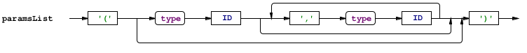



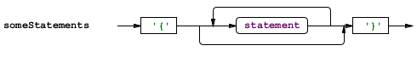

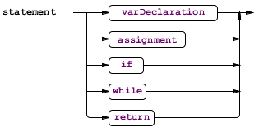









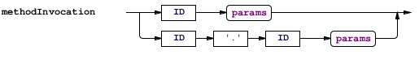







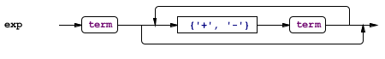

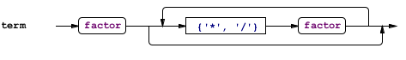

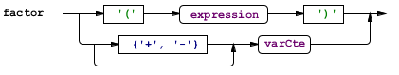







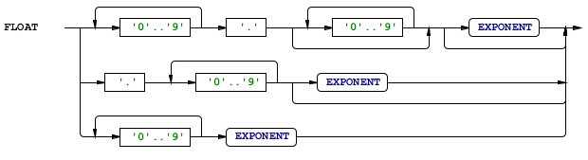

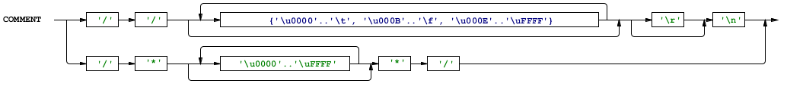

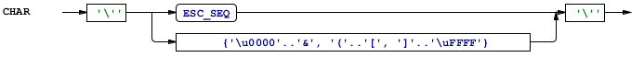

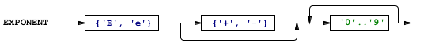

### Principales características semánticas

* No soporta overlaoding ni overriding.
* Solamente se pueden mezclar tipos del mismo tipo en una operación.
* No se puede declarar más de 1 vez una variable dentro de un método.
* En un archivo solo debe haber un método main.
* No se soporta polimorfismo.
* En las clases no hay modificadores de acceso para las variables de instancia.
* Las variables deben de ser declaradas antes de usarse.
* Los métodos deben de estar declarados antes de usarse.
* No pueden existir variables con mismo nombre con mismo scope.

### Funciones especiales del lenguaje

* Permite crear objetos
* Herencia simple
* Parámetros por valor
* Parámetros por referencia

### Tipos de datos en el lenguaje

* Float : Representa un espacio en memoria de 32 bits
* Char : Representa un espacio en memoria que contiene 1 byte
* Objetos : Representa un espacio en memoria que contiene un conjunto de variables definidas por el usuario
* Vector de tamaño estático : Conjunto de chars

## Plataforma de desarrollo

### Equipo de cómputo

El lenguaje se desarrollara en ambiente Windows

### Versión del lenguaje a utilizar

C en ANTLR

C#

# Bibliografía

Aho, A. V., Lam, M. S., Sethi, R., & Ullman, J. D. (2006). *Compilers: Principles, Techniques and Tools.* Prentice Hall.